دولة فلسطين  وزارة التربية والتعليم العالي  مديرية التربية والتعليم / الخليل  مدرسة زياد جابر الأساسية للبنين |  | ورقة عمل نصف الفصل الثاني  العلوم – الصف الثالث  الاسم:........................................  التاريخ: 28-3-2017
س1: أجب بـ(نعم) عن العبارات الصحيحة، وبـ(لا) عن العبارات غير الصحيحة فيما يلي: (5 علامات)
....... 1- يعيش الجمل في الصحراء.
........ 2- تتميز المنطقة القطبية بوجود أنواع كثيرة من الحيوانات فيها.
........ 3- تتنفس الأسماك بالخياشيم.
........ 4- تعيش الفقمة في منطقة المراعي والحقول.
........ 5- المادة الشمعية في ساق نبات الصبار تساعده على الاحتفاظ بالماء.
-----------------------------------------------------------------------------------------------------
س2: اكتب أجزاء النبات على الشكل: (5 علامات)
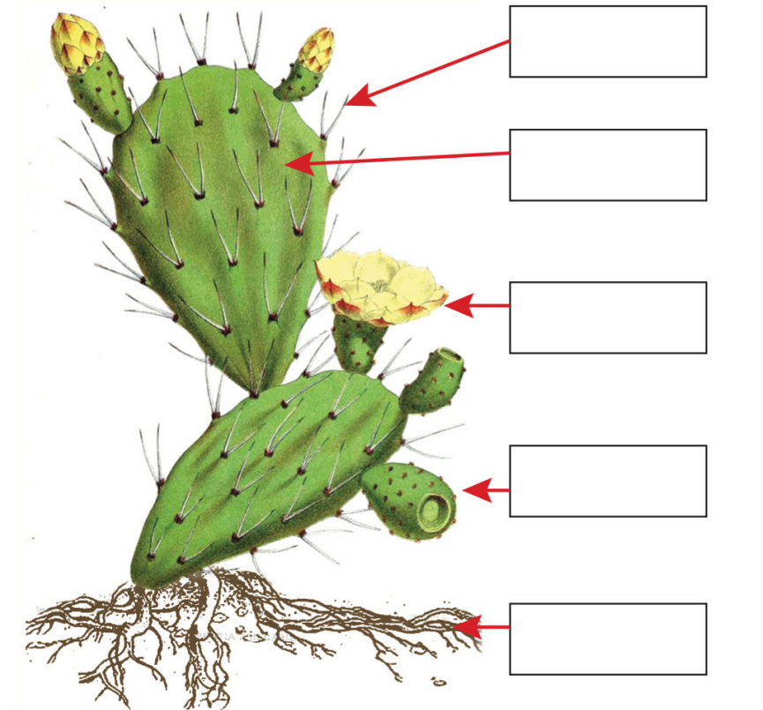
-----------------------------------------------------------------------------------------------------
س3: عدّد:
- ثلاثة من الحيوانات التي تعيش في منطقة المراعي والحقول. (3 علامات)
1-........................... 2-.................................. 3-............................
- أقسام البيئة الرئيسة: ( علامتان)
- 1-........................... 2-..................................
يتبع
تابع ورقة عمل نصف الفصل الثاني – العلوم – الصف الثالث
س4: تتميّز الأسماك بعدة صفات ساعدتها على العيش في الماء، اذكر اثنتين من هذه الصفات: ( 4 علامات)
1-.....................................................................
2-......................................................................
-----------------------------------------------------------------------------------------------------
س5: أكمل الفراغ فيما يلي بالكلمات المناسبة: ( 4 علامات)
- يغطى جسم الخروف بـ ................................
- يعيش الدب القطبي في .................................
- من الأشجار الحرجية في فلسطين...........................
- يتميز نبات دوار الشمس بأن قرصه يدور دائما باتجاه...................................
-----------------------------------------------------------------------------------------------------
س6: فكّر معي: ( علامتان)
اليد المغطاة بالفازلين تبرد بشكل أبطء من اليد غير المغطاة، لماذا؟
..................................................................................................................................................................................................................................................

مع تمنياتي لكم بالتوفيق والنجاح
معلم المادة
عبد العليم السلايمه

